Согласовано  Координационный Совет  работодателей | Согласовано  Центр по компетенции  Бисероплетение | Утверждено  Региональный  организационный комитет  Чемпионата «Абилимпикс»  Республики Марий Эл
/ / / / / /
. .2019 г. . .2019 г. . .2019г.

Техническое задание

по компетенции «Бисероплетение»
региональный этап чемпионата «Абилимпикс -2019»

Согласовано с
Представителями общественных организаций инвалидов:

Разработано:
Эксперт по компетенции Романова Ольга Геннадьевна

Республика Марий Эл 2019г.
Содержание

- Описание компетенции
  - Ссылка на образовательный и профессиональный стандарт (при наличии)
Региональный Чемпионат Абилимпикс - конкурс профессионального мастерства для людей с инвалидностью - отборочный этап к национальному чемпионату, проводится по компетенции «Бисероплетение» согласно профессиональным навыкам и умениям.

  - Актуальность компетенции
Бисероплетение принадлежит к числу наиболее увлекательных народных искусств, которое имеет уже многовековую историю существования. Из бисера плетут всевозможные украшения, аксессуары, им украшают одежду и вышивают картины.Бисероплетение способствует формированию и развитию творческого потенциала, преодолению отклонений в психофизическом развитии, реабилитации и социальной адаптации.
Актуальность компетенции «Бисероплетение» при проведении конкурсов профессионального мастерства среди молодежи, имеющих инвалидность, состоит в определенной направленности, а именно:
- создание системы профессиональной ориентации и мотивации людей с инвалидностью к профессиональному образованию через конкурсы профессионального мастерства;
- развитие профессионального мастерства;
- содействие дальнейшему профессиональному обучению молодежи с инвалидностью;
- содействие успешному трудоустройству людей, имеющих инвалидность.

  - Требования к квалификации. Описание знаний, умений, навыков
Участник профессионального конкурса должен знать и понимать:
- Правила безопасности при бисероплетении.
- Основные приёмы бисероплетения.
Участник профессионального конкурса должен уметь:
- Сочетать цвета при изготовлении изделий.
- Пользоваться материалами и инструментами.
- Выполнять основные приёмы бисероплетения.
- Работать по схеме и описанию.

- Конкурсное задание
  - Цель
Определить профессиональные навыки и умения, творчество физических лиц с инвалидностью в бисероплетении.
  - Формат и структура Конкурсного задания (наличие модулей)
Выполнение изделия ( цветок) в различных техниках бисероплетения.
  - Продолжительность (лимит времени) выполнения задания
4 часа 00 мин.
  - Описание объекта (чертеж, схема, фото и др.)
Выполнение изделия (цветка) согласно схеме и описанию. Материал: бисер (разного цвета), проволока.
  - Последовательность выполнения задания (возможно, технологическая карта)
- Организовать своё рабочее место.
- Ознакомиться со схемами и описанием.
- Выполнить элементы изделия по схеме и описанию.
- Собрать элементы в композицию.
- Проявить творчество в оформлении.
- По окончанию работы привести в порядок своё рабочее место.

  - Критерии оценки

Критерии | Оценки (max)баллы?
 | Субъективная | Объективная | Общая
- Техника выполнения плетений |  | 20 | 20
- Умение работы с проволокой при плетении |  | 30 | 30
- Соответствие схеме |  | 10 | 10
- Творческий подход к оформлению композиции. | 20 |  | 20
- Организация рабочего места | 20 |  | 20
Итого | 40 | 60 | 100

- Требования охраны труда и техники безопасности
  - Общие вопросы
- Кучастиювконкурседопускаютсялица, прошедшиевустановленномпорядкемедицинскийосмотр, обученныебезопаснымметодамиприемамтруда, изучившиеинструкциипоохранетрудаитехникебезопасности.
- Вовремяпроведенияконкурсаучастникинедолжнынарушатьправилаповедения, атакжедолжнысоблюдатьтребованияинструкции.
- Впомещенииприпроведенииконкурсадолжнанаходитьсяукомплектованнаямедицинскаяаптечкадляоказанияпервоймедицинскойпомощи, выписанытелефоныближайшегомедицинскогоучрежденияипожарнойслужбы.
- СозданиездоровьесберегающихусловийприбисероплетениисучетомОВЗучастников.
- Передначаломпроведенияпрофессиональногоконкурсапроводитсяинструктажпоохранетрудаитехникебезопасности.

  - Действия участников конкурса до начала работ
- Проверитьвнешнимосмотром:
  - соответствиерабочегоместатребованиямбезопасности;
  - достаточностьосвещенностирабочегоместа;
  - комплектностьиспользуемогооборудования, инвентаря.
- Убратьвселишнеесрабочихмест.
- Разместитьвудобномпорядкеинструменты, материалы, средства, приспособления.

  - Действия во время выполнения работ
- Аккуратно обращаться с материалами и инструментами.
- Ножницы класть только с сомкнутыми лезвиями.
- Не отламывать проволоку и не отрывать от катушки, обрезать только ножницами.
- Брать бисер аккуратно, количество - по необходимости.
- Через каждые полчаса -15 минут отдыха (соблюдение режима труда и отдыха).

  - Действия после окончания работ
- Собратьинструментыиматериалы;
- Прибратьсвоёрабочееместо.

  - Действия в случае аварийной ситуации
- Остановитьработу, принятьмерыкэвакуациилюдейизопаснойзоныивызватьаварийныеслужбы.
- Сообщитьопроисшествиинепосредственномуруководителюилиработнику, ответственномузабезопаснуюэксплуатациюоборудования.
- Вслучаеполучениятравмыи (или) внезапногоухудшенияздоровья (усилениясердцебиения, появленияголовнойболиидругого) прекратитьработу, сообщитьобэтомнепосредственномуруководителюилидругомудолжностномулицуипринеобходимостиобратитьсякврачу.

- Инфраструктурный лист
  - Материалы
Образец изделия – 1 шт.

Наименование | Кол-во на одного участника | Примечание
- Бисер (красный, белый) | 120 гр.
- Проволока зелёного цвета 0,3 мм | 50 метров | 1 катушка
- Проволока медная 2,5 мм. | 20 см
- Флористическая лента зеленого цвета | 5 метров | 1 катушка
- Лейкопластырь №1 | 5м | 1 катушка
- Баночки для бисера | 1 шт.
- Бисерный коврик (безворсовая салфетка) 20 х 30см | 1 шт. | однотонный
- Горшок с песком | 1 шт.
- Пластилин | 2 шт. | однотонный

В соответствии с функциональными медицинскими показаниями участникам может быть предоставлено или разрешено использовать собственное дополнительное оборудование - дополнительные источники освещения, увеличивающие линзы и т.п.

  - Оснастка, оборудование и инструменты

Название | Описание | Кол-вона 1 человека
- Стол |  | 1
- Стул |  | 1
- Ножницы |  | 1
- Настольная лампа |  | 1
  - Контрольно-измерительные инструменты

  - Программное обеспечение

  - Средства индивидуальной защиты и спецодежда

Виды работ | Перчатки | Очки | Обувь | Спецодежда | Респиратор | Наушники
При работе ручным инструментом | Нет | Нет | Нет | Да | Нет | Нет

  - Средства уборки
- Совок.
- Веник.
- Мусорное ведро.
- Мешки для мусора.
ТЕХНИЧЕСКОЕ ЗАДАНИЕ

Изготовление веточки дерева:

Начинаем плетение с веточек. Всего потребуется сплести 25 веточек.
1. Отрезаем проволоку примерно 25 см, одеваем 6 бисерин, передвигаем их на центр проволоки и закручиваем 0,5 см, формируем лепесток.
2. На одну сторону проволоки оденьте 6 бисерин и закрутите рядом с первой, но так, чтобы скрутка была 0,5 см. Получается второй лепесток.
3. Со второй стороны выполните точно такую же скрутку. Получается третий лепесток.
4. Теперь отступите от предыдущего лепестка 0,5 см.
5. После чего с обеих сторон по аналогии сделайте по одной петельке с каждой стороны. (повторите пункты 2 и 3).
6. Плетите по 4 лепестка с каждой стороны.
7. Соедините 2 конца веточки плотно сматывая проволоку.
Веточка готова!

Сборка дерева:
Складываем веточки по 5 штук в пучок, плотно скручиваем. Обматываем 2-3 см. флористической лентой. Расправляем ветки. Создаём 5 таких заготовок. Получившуюся ветку при помощи лейкопластыря приматываем к стержню. Полностью собираем дерево. Далее обматываем флористической лентой ствол дерева.

Сборка композиции:
В горшок, поверх песка размещаем пластилин, плотно прижимая его к краям горшка.
Втыкаем дерево в горшок, при необходимости укрепляем пластилином.

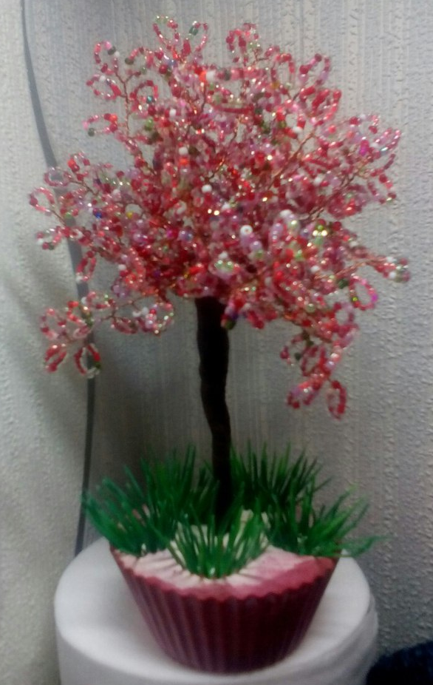

Особые условия:
- при наличии участников с нарушением слуха – обязательно присутствие сурдопереводчика;
- при наличии участников с нарушением зрения – (без остатка зрения) конкурсные задания озвучивается участнику экспертом, а для участников по зрению (слабовидящих) - в крупно шрифтовом формате.

